**小学生用生活習慣病予防プログラム⑤**

第６学年　学級活動　学習指導案

１　題材名 自分の未来のための健康づくり

　　　　　　　[(３)ア 現在や将来に希望や目標をもって生きる意欲や態度の形成]

２　ねらい

　　短命県返上等健康づくりに関連した一連の学習活動を通して、自分の生活習慣を見直し、自分の未来のため、健康に意識した生活を実践しようとする意欲をもち、具体的な目標を作成することができる。　　　　　　　　　　　　　　　　【主体的に生活や人間関係をよりよくしようとする態度】

３　本時の展開

|  |  |  |
| --- | --- | --- |
|  | 学習活動 | ・指導上の留意点　◇評価 |
| 導入　10分 | １　10年後、大人になった未来の自分はどうなっていそうかを想像してみる。  ・大学生になって、海外旅行に行っていそう。  ・サッカー選手になって、活躍している。  ２　めあてを把握する。  　自分の未来のために、健康に生きるには、どうすればよいのか。  ３　青森県が短命県であることを知る。  ・日常の食生活  ・日常の運動  ・日常の睡眠　について考える。 | ・大人になった未来の自分は何をしていそうかを想像させ、将来への見通しをもたせる。（年代は変更可）  ・想像する内容は職業だけでなく、行動でも良いこととする。  ※プログラム⑤のみ単発で授業をする際は、**【資料1,2,4,5,6,7,8】**を基に、青森県が短命県である現状を知る１時間を、事前に設定する必要がある。  ・**【資料1,2,4,5,6,7,8】**を活用し、青森県が短命県であり、全国で一番平均寿命が短いことに簡単に触れる。  ・導入１で想像したことを実現に近づけるためには、健康に過ごすことが必要だと気付かせる。 |
| 展開　20分 | ４　10年後までに、自分にできることを想像し、健康に過ごすために、どんなことに気を付けて生活するか目標（取組）を考える。  ・日本一高い富士山をのぼるため、毎日欠か　　　　　さず運動をする。（スクワット等）  ・飲食店を経営するためには、早起きしなければならないので、早寝、早起きの習慣を守る。  ５　目標を発表する。 | ・人生を健康に過ごす意欲をもたせる。  ・１番に頑張りたいことを決め、目標をプリントに記入させる。  ・できるだけ具体的な目標を立てさせることで、実践が可能になると思われる。そのため、理由を付けさせる。  ・家族の協力が不可欠であることに気付かせるため、家族の関わりにも触れる。  ・数人に発表させる。（互いに認める意味で、  拍手をさせる。） |

|  |  |  |
| --- | --- | --- |
| まとめ　15分 | ６　まとめをする。  自分の未来のために、今から生活習慣に気を付け、　　　　　という目標を忘れないようにする。  ７　将来（10年後）の自分にメッセージを  書く。  ８　メッセージを発表する。 | ・まとめには、各自の目標を入れる。  ・10年後以外でも可とする。  ・手紙の中には、健康に過ごすための秘訣や気を付けてほしいことなどを、未来の自分に宛てたメッセージとして書くように伝える。  ・封筒を準備して、その中に入れて保存するようにさせる。  ◇【主体的な態度】  ・数人に発表させる。（互いに認める意味で、  拍手をさせる。） |

４　評価

（短命県返上等健康づくりに関連した一連の学習活動を通して、）自分の生活習慣を見直し、

自分の将来の夢実現のため、健康に意識した生活を実践しようとする意欲をもち、具体的な

目標を作成することができたか。（発表やプリント、メッセージの記述）【主体的な態度】

５　板書計画

めあて

　　　　　　　　　　　　　　　　　　　　　　　　まとめ

スクリーン

【資料1,2,4,5,6,7,8】や展開５で目標を発表する際に、書いた内容をプロジェクターで提示する。

投影する機材が無い場合は、短冊に個人の目標を書き、黒板に全員分を掲示することも効果的だと考えられる。

　自分の未来のために、健康に生きるには、どうすればよいのか。

青森県＝短命県

全国で一番平均寿命が短い

１　運動不足

２　食生活…塩分・砂糖・油

　　　　　　野菜不足

３　睡眠不足

親

家族

協力

自分の未来のために、今から生活習慣に気を付け、　　　　　という目標を忘れないようにする。

ワークシート

☆　未来のための健康づくり　☆

６年　組　　番　　名前

【１】１０年後の大人になった未来の自分を想像してみよう。

|  |  |  |
| --- | --- | --- |
| ◇１０年後の自分 | |  |
|  | |

　※好きな年れいの自分も想像してみよう。

|  |  |  |
| --- | --- | --- |
| ◇　　　　歳の自分 | |  |
|  | |

【２】１０年後までにできること「目標（取り組むこと）」を考えよう。※理由も書こう。

目標（取り組むこと）は

【３】メッセージを書くためのメモらん

|  |
| --- |
|  |

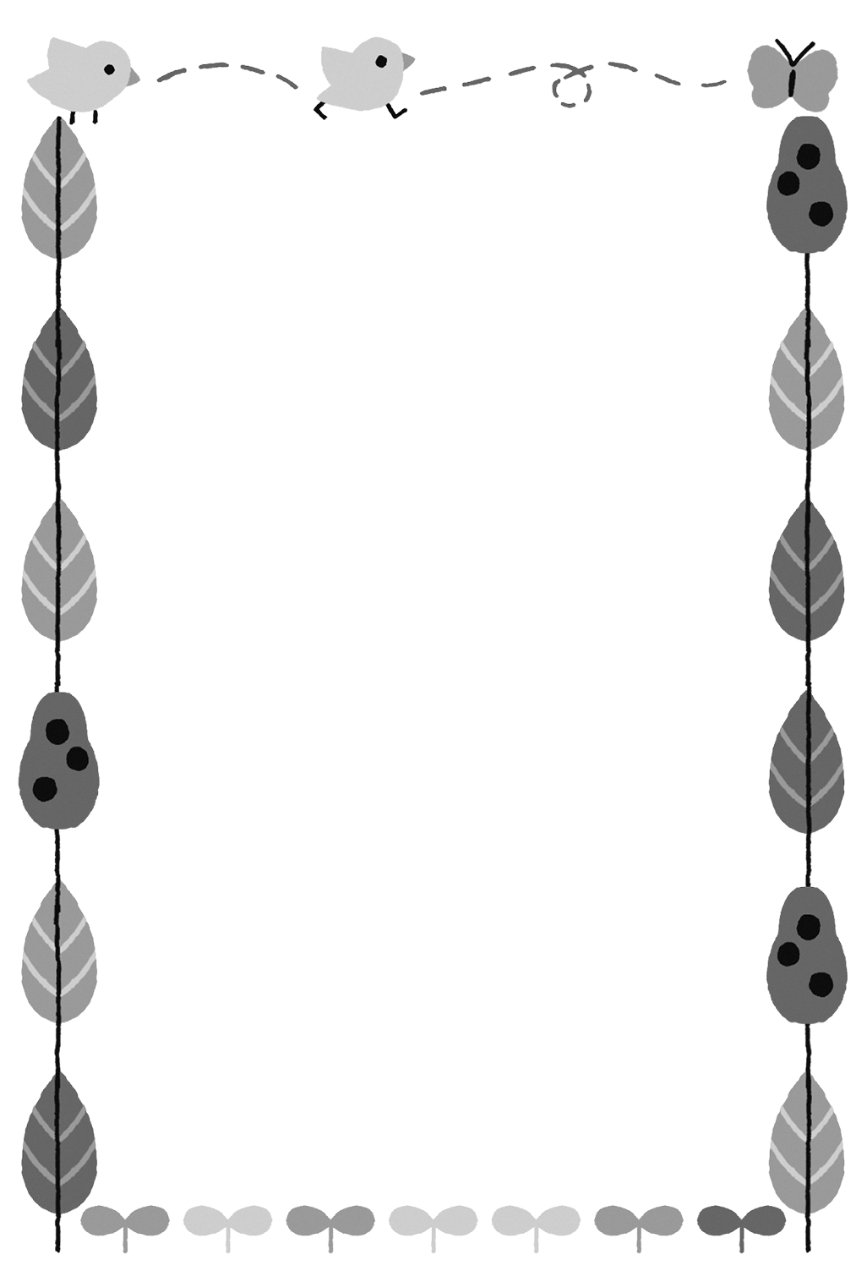

１０（　　）年後の　　　　　　　　　へ

６年生の

自分の

写真

　　　　　６年生の　　　　　　　　より